**转炉炼钢中的复吹工艺**

在顶吹转炉的氧气（O2）吹炼过程中，由于钢液浴缺乏混合，在钢液中会产生化学成分和温度的不均匀性。在转炉喷射腔的正下方有一个相对死区。改进顶吹转炉炼钢工艺的必要性导致了联合吹炼工艺的发展。

联合吹炼工艺也被称为顶底吹炼或混合吹炼工艺，其特点是既有顶吹喷枪，又有从底部实现搅拌的方法。混合吹制的配置差异主要在于底部的壶嘴或净化元件。这包括从完全冷却的壶嘴，到非冷却的壶嘴，再到可渗透的元件。底部搅拌系统的需求对于生产一系列高质量的高要求钢种是必要的，对于工艺的经济性也是至关重要的。因此，搅拌的正常功能必须在基本氧气转炉（BOF）的整个运行过程中得到保证。图1显示了顶吹和联合吹炼的炼钢工艺。

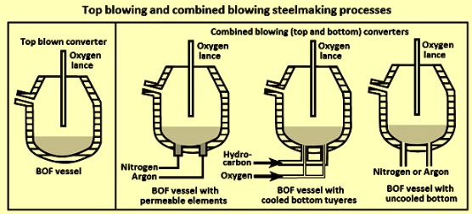

图1 顶吹和联合吹炼钢工艺

目前，在初级炼钢厂普遍采用上下联合吹炼转炉的方式。在联合吹炼转炉中，熔池的搅拌和混合是由顶部吹出的氧气喷射器和底部的惰性气体流强制进行的，这可以实现熔池的高混合效率。在极少数情况下，O2也会从底部与同心双管壶嘴一起注入，以控制壶嘴出口处的温度和底部的磨损。然而，由于惰性气体吹扫通常能对磨损、吹扫元件和底部的使用寿命进行更高的控制，大多数转炉都配备了底部搅动的气体吹扫塞子。

第一个被商业化接受的联合吹扫实践是由ARBED-IRSID开发的LBE（Lance Bubbling Equilibrium）工艺。该工艺与BOF工艺的关系更为密切，因为所有的氧气都是由顶部的喷枪提供的。组合吹气方面是通过安装在转炉底部的一组多孔元件实现的，氩气（Ar）或氮气（N2）通过这些元件被吹出。在LBE工艺中，N2气体通常几乎完全用于吹气的大部分时间，范围在每分钟3正常立方米（N cum/min）到11N cum/min之间。然而，在吹气的后期，当N2的吸收可能会产生问题时，氩气被用于搅拌。此外，Ar几乎完全作为惰性气体用于吹炼后的搅拌，这时的速率增加到10N cum/min到17N cum/min。图2显示了一个带有底吹元件的LBE转炉。

在联合吹炼过程中，底部搅拌使用惰性气体，如N2和Ar，被广泛用于改善BOF的混合条件。惰性气体是通过渗透元件（LBE工艺）或壶嘴引入炉底的。在一个典型的实践中，在O2吹气的前60％至80％的过程中，将N2气体通过通风口或渗透性元件引入，而在吹气的最后40％至20％的过程中开启Ar气体。在O2吹气的前半部分，CO的快速演化可以防止钢中的N2被吸收。多孔元件的剖面图见图2。

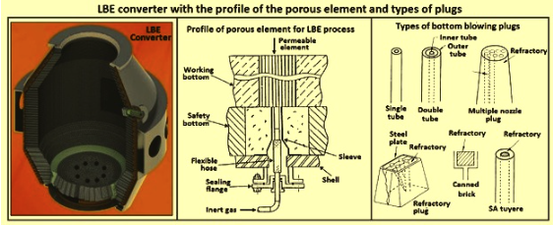

图2 LBE转换器与多孔元件的轮廓和塞子的类型

底部堆积和随后的多孔元件损失是与该工艺相关的主要问题。维持LBE元件运行的困难导致了对非冷却水口的应用。在这里，O2是通过顶部的喷枪输送的，而惰性气体是通过管状设计的元件从转炉底部引入熔池的，这些元件通常是由设置在耐火材料基体中的六个小管子组成。由于横截面积较大，需要保持较大的流速，以保持水口的运行。

底塞/喷嘴的配置

组合吹气的最初发展基本上是基于用于底吹的三种底塞。首先，有一种耐火材料元件，其行为很像多孔塞子。这种装置是由带有小缝隙的压实砖块制成。如同大多数鼓风炉一样，它需要足够的气体压力来防止钢筋穿透。这种装置比多孔塞的穿透力更强。第二，使用未冷却的tuyere来引入每个喷嘴的大量惰性气体。这导致了局部的剧烈搅拌，可以更容易地穿透堆积物。不能使用空气或O2，因为没有冷却剂，产生的热量使推流器的寿命太短，不实用。第三种类型是完全冷却的推流器。这里可以吹惰性气体或氧气，引起非常强烈的搅拌，几乎没有穿透底部堆积物的问题。在所有情况下，气体管道都通过炉子耳轴，使用旋转接头或密封件，以允许炉子完全旋转。图2显示了为联合吹炼开发的各种类型的底吹塞子。

目前用于惰性气体底吹的塞子的设计状态是基于单孔塞子（SHP）设计和多孔塞子（MHP）设计。这些塞子设计已被确立为广泛接受的最先进的底吹塞子设计。SHP和MHP吹扫塞的设计都采用了流速优化的管径和管道数量。然而，用于惰性气体底部吹扫的MHP更受欢迎。SHP和MHP设计的两种类型的净化塞都是基于镁碳（MgO-C）耐火材料，它们通常由100%的高等级熔融镁、高等级石墨、优化的粒度分布制成，有时还加入添加剂。

在BOF炉衬活动结束之前，高效的净化是BOF车间所有气体净化塞的目标，它受到应用的气体流速范围、堵塞潜力和特定工艺条件下的磨损率的影响。最高的安全标准是对底部吹扫的基本要求。

堵塞的可能性--由于底部堆积，净化塞的可用性降低，往往是净化效率低的原因。这增加了脱氧剂的成本，降低了产量，并导致吹扫效率降低。堵塞的主要原因是由于非常粘稠的矿渣或高溅渣频率造成的底部堆积，惰性气体供应的问题或不适当的净化塞设计。虽然通过SHP的高气体流速可以帮助减少低溅渣率时的堵渣可能性，但高溅渣率与潜在的底部堆积或惰性气体供应不足会导致SHP的深度渗透，重新开放的概率非常低。然而，MHP的吹扫效率通过很多具有流量优化数量、直径和排列的管道来提高。MHP的重开率是定期报告的，不容易受气体压力和惰性气体供应的波动影响。

安全 - MHP的设计一般都有最高的安全标准。气体管道直接压入MgO-C砖中。如果对MHP的气体供应因任何原因而减少或为零，钢筋渗入只适用于几毫米的净化塞。钢材穿透MHP的风险被降到最低。

吹扫特点和磨损率--SHP的流态处于冒泡和喷射之间的过渡区，或完全处于喷射区，导致单管上方出现大量气体，随后衰减为具有较大尺寸分布的较小的气泡。这种流态的特点是磨损率增加，例如0.4毫米/热度到0.7毫米/热度。MHP设计提供了一个更合适的气泡分布，在吹扫塞上方，小气泡的比例更高。小气泡的较高比表面增加了气体净化和冶金效率。由于在较低的气体速度下反击现象和湍流减少，磨损率通常较低。图3显示了SHP和MHP与水模型中的气泡演变。

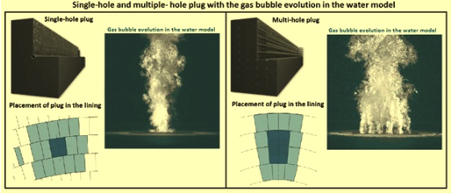

图3 SHP和MHP在水中的气泡演变模型

联合吹炼的过程

在联合炼钢过程中，炼钢所需的O2通过顶部安装的喷枪吹出，而底部搅拌过程所需的惰性气体（N2或Ar）则通过底部搅拌砖引入熔体，通过优化混合改善工艺条件。搅拌气体的流速和类型取决于工艺阶段和钢种。由于底部搅拌，可以更快、更好地接近金属渣的平衡状态。平衡和混合时间取决于搅拌器的类型、数量和位置，以及流速。较强的搅拌将热力学平衡转移到所需的方向并减少混合时间。通常需要从N2到Ar的转换，这取决于最终的钢化学成分。作为底部搅拌系统的中心部分，阀站允许每个单独的吹扫塞进行单独的流量控制。

与顶部吹炼过程一样，在联合吹炼过程中，O2通过多孔喷枪注入到钢水浴中。金属液滴的产生是射流冲击和气流剪切作用的结果，射流在冲击区撞击金属表面，气体被向上偏转。这种喷射液体相互作用的效果用三种模式来描述，即（i）凹陷，（ii）飞溅，和（iii）穿透。

飞溅到气体和熔渣中的铁滴数量影响着金属产量、耐火材料磨损和脱碳的进度。气体和液体的特性对熔池的凹陷深度有影响，临界深度标志着溅射的开始。飞溅增加到一定的喷射动量，超过这个动量就会减少。飞溅的方向取决于喷管的角度、喷管的高度、从深度和直径估计的喷射腔的轮廓以及O2喷射的重叠度。

为了控制转炉中的飞溅或喷溅，已经进行了很多实验来修改喷枪的尖端。适当设计喷嘴的直径和倾斜角度对于O2射流的最佳压力分布非常重要。不同的研究表明，在BOF转炉中，顶部吹气加上转炉槽的底部搅拌，在飞溅和喷溅方面比仅有顶部吹气的性能要好。

已经采用了各种底吹搅拌的方法。在底层切口中使用了一个嵌入多个小管或多个狭缝的陶瓷塞。搅拌是通过特殊的耐火材料搅拌元件或通过布置在转炉底部的无保护的小风口进行的。

底部吹制过程有效地提高了熔池高度，与顶部吹制BOF转炉获得的磨损曲线相比，显示出不同的耐火材料磨损曲线。在这种类型的工艺中，转炉和周围区域的磨损往往很严重，需要使用抗侵蚀的高密度材料来抵抗钢水的湍流。

联合吹炼过程使用昂贵的气体（O2、Ar和N2），这些气体的精确测量和累计有助于经济运行和严格的质量控制，通过使用这些值来生成管理控制的日常报告。为了搅拌转炉槽，Ar或N2气体通过转炉底部的一些搅拌塞砖被注入。每个序列步骤的总流量和气体类型是由当前吹制的加载菜单预先确定的。总流量被平均分配给若干个控制器，每个搅拌塞砖一个，以保持均匀分布，并成为控制器的远程设定点。测量的流量根据每个搅拌塞砖和气体类型的温度和压力进行质量补偿，并输入到控制模块。4-20毫安的控制输出然后调制控制阀的位置。

如果搅拌塞砖被重渣覆盖，下游的压力就会增加。如果它的增加超过了预设的限度，控制就会从流量控制变为压力控制，然后控制阀就会对不同的控制算法做出反应。当压力降低时（小于一个滞后值），控制就会恢复到流量控制。控制模式之间的转换是自动的，因为非主动回路跟踪主动回路的输出。

为了优化气体消耗和流量控制范围，安装了一个额外的入口压力控制。进料管线的压力控制和搅拌管线的单独流量控制相结合，保持了各个搅拌器的恒定流量，从而避免了粘性矿渣对多孔塞的堵塞。合适的仪表为操作员提供了多孔塞状况的指示。过程的可靠性是非常重要的。通常为进料管线（在进口压力低的情况下气体切换）以及单个流（在介质和电源故障的情况下故障安全打开）提供故障安全理念。图4显示了联合吹制过程的示意图。

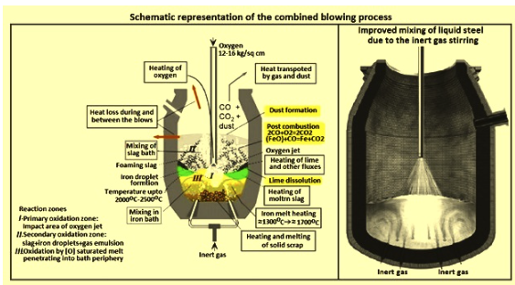

图4 联合吹制过程的示意图

转炉底部搅拌系统是通过PLC（可编程逻辑控制器）控制的，它可以作为一个独立的单元安装，带有单独的HMI（人机界面）站，或者提供给新的或现有的网络整合。 操作需要灵活性。根据所选择的钢种，软件在整个加热过程中遵循Ar和N2流量的搅拌模式（设定点参数表），作为总吹氧量的函数。根据现场信号，设定点的变化和控制动作在自动模式下进行，不需要操作者的互动。

在攻丝、除渣和装料过程中，要确保预先确定的流速，以减少耐火材料的磨损和提高多孔塞的使用寿命。搅拌塞砖的设计是通过低侵蚀速度、先进的抗剥落能力和灵活的砖体长度来确保长的使用寿命。

搅拌塞砖相对于O2喷射器的位置对于底部搅拌系统的有效性非常重要。为了优化搅拌塞砖的位置，需要考虑的要点是：(i) O2射流在各种工艺条件下的影响（如枪头设计和枪头高度的变化等），(ii) 熔体高度与转炉直径的长宽比，以及(iii) 对耐火材料磨损的影响。 考虑到BOF转炉的复杂条件，通常使用最新的CFD（计算流体动力学）模拟技术来优化搅拌塞砖的位置。

该领域的最新发展是获得专利的交替搅拌技术。在交替搅拌的实践中，各组搅拌元件被控制在交替的高和低搅拌气体流速中。在一个转炉车间实施这项技术后，对几个活动的过程结果进行的统计评估表明，有可能将氩气成本降低30%，而不会对冶金结果产生负面影响。

联合吹气的冶金效果

吹扫模式，特别是塞子的数量、流速以及吹扫气体的种类和质量对BOF的冶金有显著的影响。这些参数必须严格协调，否则过程会超出控制范围，无法达到预期的冶金效果。以下是联合吹气的冶金效果。

碳/O2 - 由于底部吹扫，脱碳的动力学得到改善，因此在吹扫结束时，碳（C）含量较低，不会出现钢水过度氧化。高效净化性能的指标是[C]x[O]产品，与顶吹操作的转炉相比要低得多，平均范围为0.002 %至0.0025 %。由于精炼过程中存在着钢液中的非平衡条件，也存在着炉渣和钢液之间的非平衡条件。

通过适当的底部吹扫程序，反应可以在吹扫结束时更接近平衡状态，从而加强脱碳效果。后期搅拌的持续时间会进一步加强这种效果。对于最低的碳含量来说，耐火衬里的碳含量也是一个重要的参数。

参照顶吹操作的转炉，在出钢时同等[C]水平下，溶解的[O]含量较低，导致钢包内的脱氧剂消耗量最小。也有机会释放或节省昂贵的RH（Rurhstahl Heraeus）脱气处理，因为出钢时的精炼水平最低。

铁产量 - 底部吹扫、热金属成分（[Si]含量）、炉渣做法和吹扫程序影响炉渣中的氧化铁含量，从而影响炉渣和炉衬之间的化学反应潜力以及后期搅拌的效果。与顶吹式转炉相比，底吹式转炉的特点是炉渣中的铁含量较低，炉渣量也较少。另外，出钢时炉渣中的FeO水平取决于钢水中的溶解C。

锰（Mn）--在出钢时相同的C水平下，锰产量比传统的顶吹转炉工艺要高。在这方面，根据钢种的不同，二次冶金合金需要较少的Fe-Mn。因此，Mn水平的调整是可以更好地控制的。

磷（P）--底吹的特点是渣中的P2O5吸收能力更强，石灰溶解更快。根据BOF转炉精炼过程中喷出的铁液滴，特别是在硬吹阶段，形成的炉渣温度高于熔池。这导致脱磷的条件变弱。通过吹扫，由于良好的熔池搅拌和熔渣与钢液之间更好的温度平衡，熔渣温度大大降低。

后期搅拌的影响 - 后期搅拌的主要目的一方面是实现出钢时最低的C和P水平，另一方面是快速精确的调整出钢温度（冷却效果）。清洗时间和强度是实现特定元素水平的两个决定性参数。后期搅拌使钢水中溶解的C和O2更接近平衡，从而大大增强了脱碳效果。后期搅拌导致钢液的冷却，并通过额外添加BOF渣来加强。这意味着P的分布在因子3时得到加强，在攻丝时P的水平下降到0.005 %。

清理塞子布置和塞子数量的影响 - 清理系统影响精炼过程中钢液的平衡条件，从而影响冶金结果。底部吹扫允许在吹扫结束时更接近或更接近平衡状态。脱碳和脱磷的效果得到了极大的改善。为了保证吹扫的有效性，已经建立了参数Rp。Rp描述了实际条件与平衡条件的比率。如果达到了平衡状态，参数Rp为1。塞子数量的增加意味着浴槽搅拌的加强，因此Rp的值也更接近于1。图5显示了各种塞子排列和数量对接近平衡（由清洗参数Rp定义）的后果。

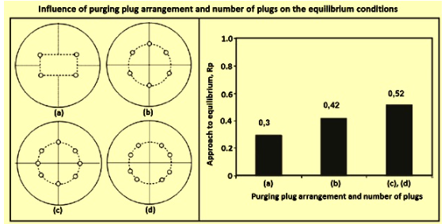

图5 清洗塞子的布置和塞子的数量对平衡条件的影响

浴槽搅拌或混合的指标是相对混合时间。混合时间的减少意味着浴液混合/动力学的改善，从而加速了化学反应（缩短了反应过程）。描述水浴动力学的另一个参数是混合能量。混合能量涉及到喷枪高度、几何形状、吹气方法、液态金属的浴层，对于带有底部吹扫系统的顶吹转炉，还涉及到吹扫流量。

一个成功的底部吹扫系统的关键是吹扫模式、塞子的数量、磨损率和每个塞子的可用性。净化塞子的安排几乎无关紧要，只是一个设计元素。

净化强度的影响 - 净化强度的水平对获得最低的[C]x[O]产品和钢浴中的铁损失起着决定性作用。最低水平的吹扫会导致[C]x[O]产品的大量减少，特别是在0.06N cum/t min的设定流量以下。

操作的好处--带有底部吹扫系统的顶吹工艺也反映在较少的湍流精炼中，因此减少了倾斜，结果是产量提高。此外，与传统的BOF工艺相比，总的氧气消耗量约为2%，出钢温度平均低10摄氏度。这是由于更好的钢浴搅拌和钢浴的均匀化条件的结果。与顶吹操作的转炉相比，装填的石灰量减少了约10％至15％。

从氮气到氩气的理想切换点

在精炼过程中，通过改变从氮气到氩气的切换点和特别是净化流量，可以灵活地调整出钢时的氮气水平。通常的做法是在精炼开始时降低氮气流量，并在切换后大幅提高氩气吹扫强度。因此，为了实现最低的[C]x[O]产品，在精炼期的最后三分之一处进行密集的吹扫是很合适的。

通常情况下，在精炼过程的25%之前，气体类型和净化强度对钢水中的N2水平没有任何影响。在这个精炼阶段用氩气吹扫不符合成本效益，也没有意义。氩气比氮气更昂贵。为了达到最低的N2水平，有必要在吹气时间的25%到50%之间从N2切换到Ar。迟缓的转换，特别是超过50%的精炼时间，会导致出钢时的N2含量非常高。

底部吹气的引入大大增加了转炉下部的飞溅。同时，这也减少了金属的损失和锥体的变形。组合吹气工艺的成功取决于底部搅拌装置的有效性。这些装置要可靠，引起有效的搅拌，有合理的使用寿命，并且在转炉运行过程中不被堵塞。

溅渣和联合吹气

溅渣是一种成熟的技术，用于将转炉运动的寿命提高到非常高的水平。出钢后，在2分钟到5分钟的时间内，将转炉中的炉渣用N2喷洒到衬板的不同区域。此外，还有一些做法，如涂渣和洗渣。这种做法是在出钢后在转炉中保留少量的液态炉渣。炉渣中富含白云石或原白云石。之后，转炉被摇晃几次，使底部和邻近区域覆盖一层薄薄的矿渣。热补和炮击是提高转炉耐火衬里寿命的其他措施。

溅渣在奶油状和粘稠的渣子中效果最好。但是，粘性渣会使转炉底部堆积一层渣，阻碍了气体喷射从喷嘴/插板的自由演变，甚至完全堵塞了它们。这通常不是底部搅拌系统本身的故障，但由于气体的不利分布，会导致冶金效果明显恶化。

在渣层覆盖底部搅拌元件的情况下，有效的底部搅拌是不可能的，因为气体不能以定向喷射流的方式注入。相反，它在衬里和炉渣层之间蠕动，直到找到一个裂缝逃逸。在这种情况下，重要的搅拌效果就不能完全建立。在渣层极厚的情况下，气体甚至可能沿着筒体爬到上锥体或口部，显示出没有搅拌效果，也没有冶金效果。这种现象如图6所示。它已经通过使用天然气得到了验证，可以通过火焰识别。据检测，天然气在所述的区域内逸出。图6的左边显示了渣层刚刚覆盖底部的情况。右边显示的是渣层覆盖底部、下节和筒体的情况，这是在密集溅渣的情况下产生的。

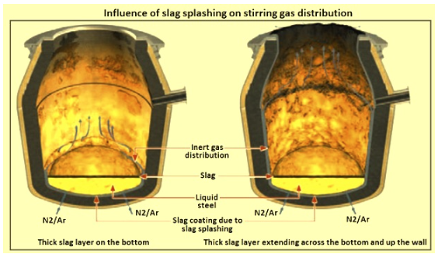

图6 炉渣飞溅对搅拌气体分布的影响

可以看出，在极端情况下，惰性气体既不能与熔体接触，也不能与熔渣完全接触。因此，为了保持底部搅拌系统的功能，有必要定期控制底部厚度，并及早开始采取应对措施。

联合吹炼的优势

实施底部吹扫系统的根本原因是一方面要提高冶金效果，另一方面要保证以最低的成本生产高质量的经济型O2钢。在BOF转炉中，联合吹扫转炉比顶部吹扫最重要的好处是：(i) 加快吹扫周期，从而缩短了水龙头到水龙头的时间，(ii) 更短更快地形成炉渣，改善炉渣和钢水之间的相互作用（为废钢/熔剂添加熔化提供更好的条件。更高的废钢/热金属比率），（iii）减少重吹，提高成分和温度的命中率，（iv）改善钢水的均匀化/搅拌和温度分布，（v）提高实现特定成分的准确性，（vi）改善工艺控制（提高出钢温度和元素含量的准确性）。(vii)提高了钢和助熔剂的添加量（渣量更少，铁在渣和熔融粉尘中的损失更少），(viii)更少的飞溅和吐渣，(ix)更低的（FeO）、[P]水平和[Mn]氧化，从而降低了O2的消耗，（x）渣中的氧化铁更少，(xi)由于强烈加强的熔体搅拌，提高了吹气效率。(xii) 钢中最终的O2含量较低，因此需要较少的脱氧剂（铁合金和铝），(xiii) 提高钢的质量，因为在程序结束时的惰性气体吹炼降低了金属中的气体浓度，以及 (xiv) 避免富含氧化铁的熔渣过度加热，从而提高耐火衬的寿命。

联合吹炼的缺点是：（i）联合吹炼过程的转炉设备更加复杂，这增加了车间的成本，但这被上面提到的优点所补偿，（ii）氩气成本高，在很多情况下试图至少部分地用N2代替，（iii）由于与其他转炉衬相比，砖的磨损更严重，底部搅拌喷嘴或砖的可用性往往低于100％。